一、创建项目

1.创建maven项目

要点强调：

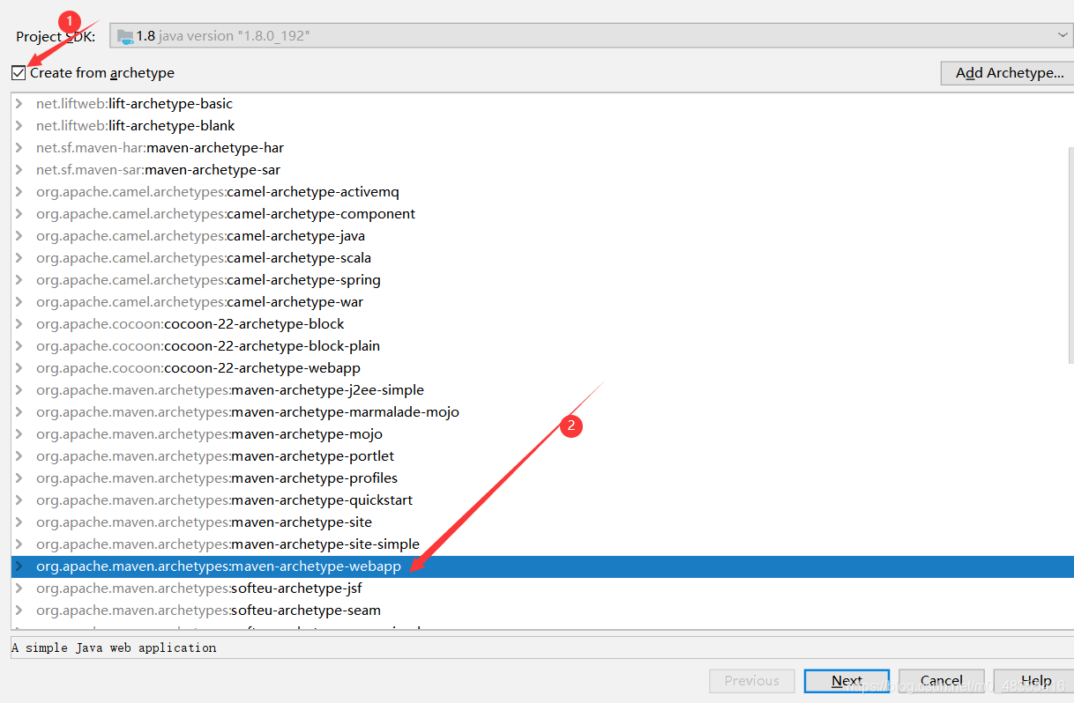

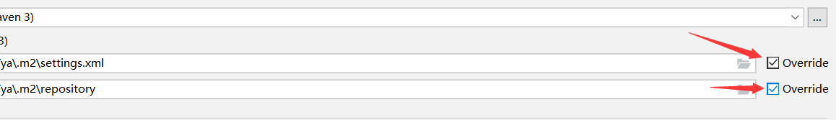

一步错步步错，少点一个勾事后两行泪

2.配置Servlet文件

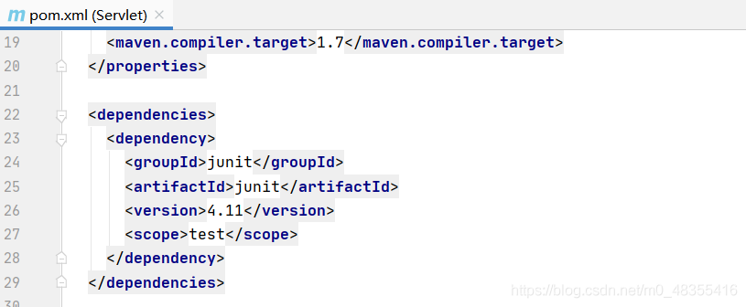

找到Maven项目的pom.xml文件的<dependencies>

去Maven仓库选3.1.0版本放入<dependencies>中（首次加入会报红，需要刷新重新导入一下）

贴上

<!-- https://mvnrepository.com/artifact/javax.servlet/javax.servlet-api -->

<dependency>

<groupId>javax.servlet</groupId>

<artifactId>javax.servlet-api</artifactId>

<version>3.1.0</version>

<scope>provided</scope>

</dependency>

引入成功确认：

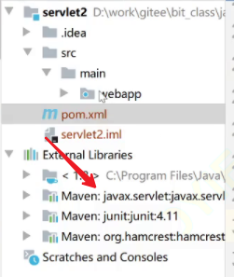

3.在main文件夹中新建一个java目录

双击即可

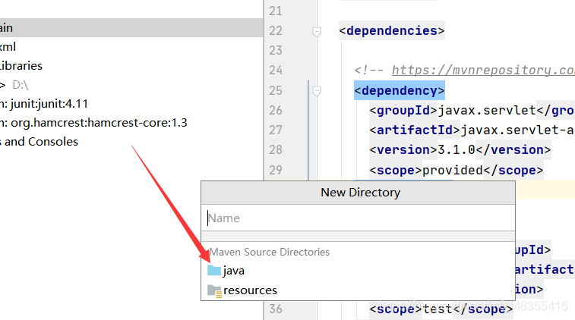

4.清空web.xml中内容，加入Servlet配置文件（配置文件在上一篇文章）

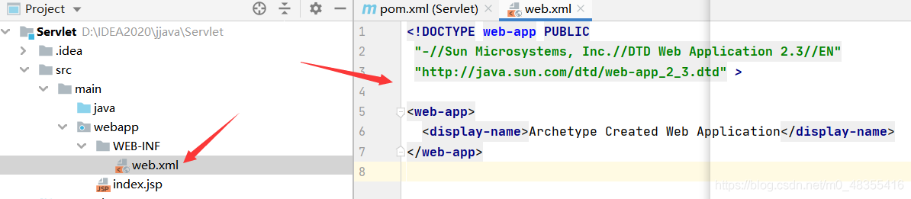

完成操作后：（报红的地方是.class文件名(可更换)，在java文件下创建对应文件名的.class文件即可解决）

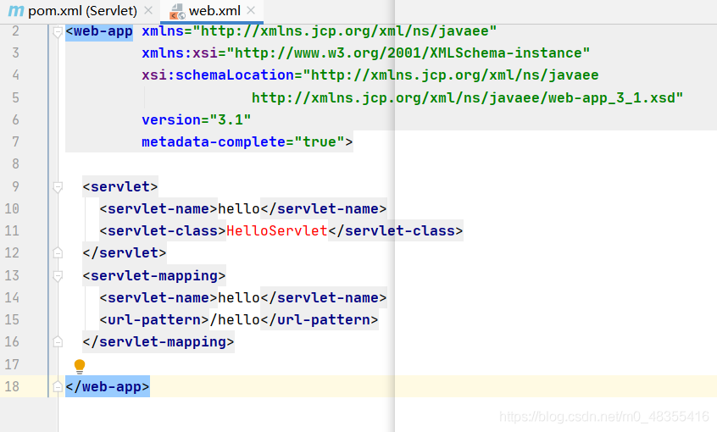

5.写入项目内容

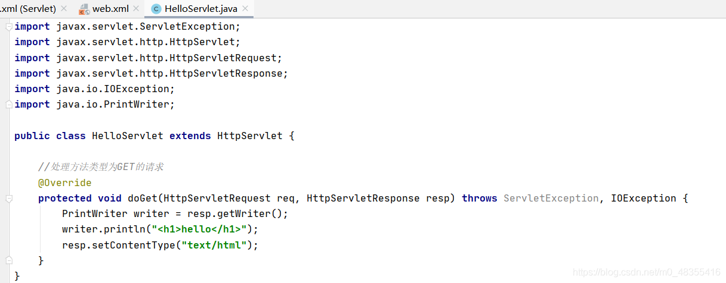

二、运行项目（idea+Tomcat）

1.添加配置

点击

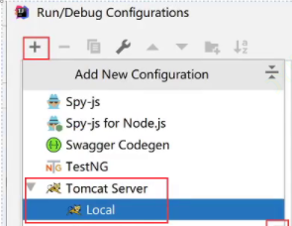

导入自己的Tomcat文件夹地址

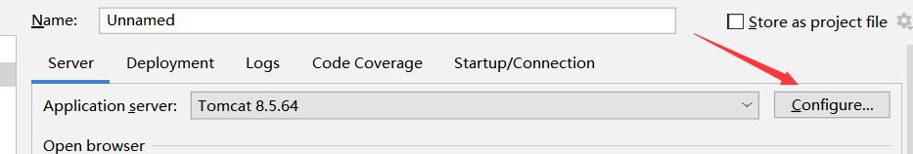



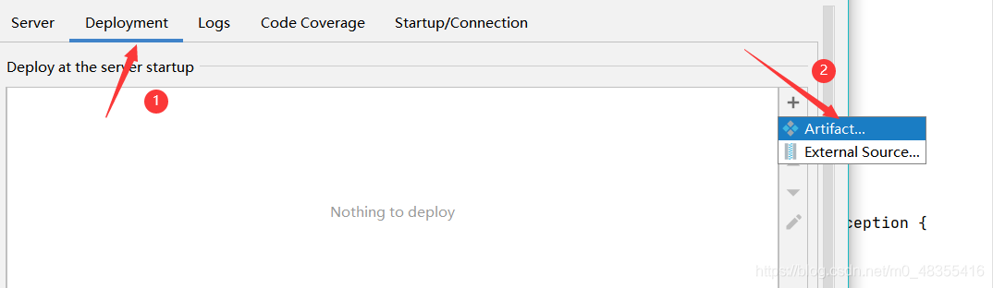

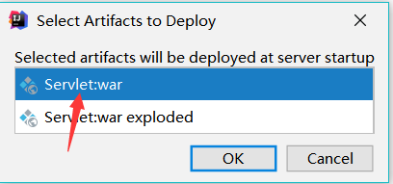

一路点OK

然后就可以运行啦芜湖